IMPLEMENTASI ERD MENJADI DATABASE TOKO
Studi Kasus Pembelian
Nama | Sarah Andini.
NIM | E030425134
Kelas | 3E Bisnis Digital
Mata Kuliah | Data Base

A. Tujuan
Tugas ini bertujuan untuk mengimplementasikan ERD (Entity Relationship Diagram) studi kasus pembelian menjadi sebuah database toko menggunakan SQL. Database digunakan untuk menyimpan data pemasok, barang, nota pembelian, dan detail pembelian.
B. Struktur Database
Database yang dibuat diberi nama toko. Tabel yang digunakan dalam implementasi studi kasus pembelian adalah tabel pemasok, barang, transaksi, dan detail_ transaksi.
No | Nama Tabel | Keterangan
1 | barang | Menyimpan data barang yang dibeli.
2 | pemasok | Menyimpan data pemasok barang
3 | transaksi | Menyimpan data transaksi transaksi
4 | detail_transaksi | Menyimpan rincian barang pada setiap transaksi pembelian.

C. Implementasi SQL
1. Membuat Data Tabel Barang
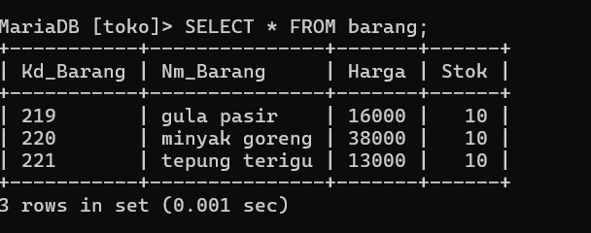

2. Membuat Tabel Pemasok
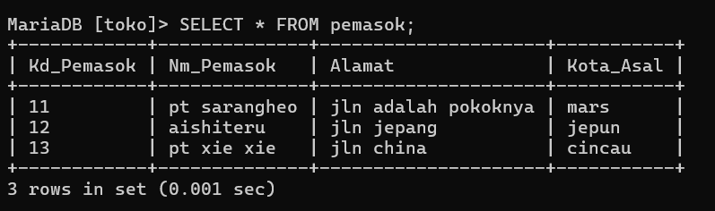

3. Membuat Tabel Transaksi
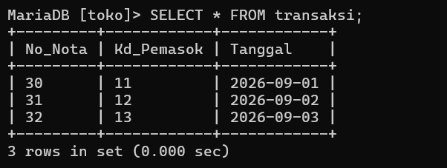

4. Membuat Tabel Detail Transaksi
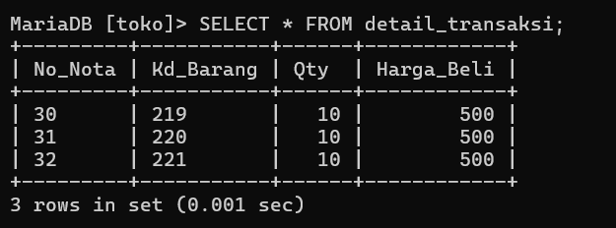

5. Menampilkan Data Pembelian dari Beberapa Tabel
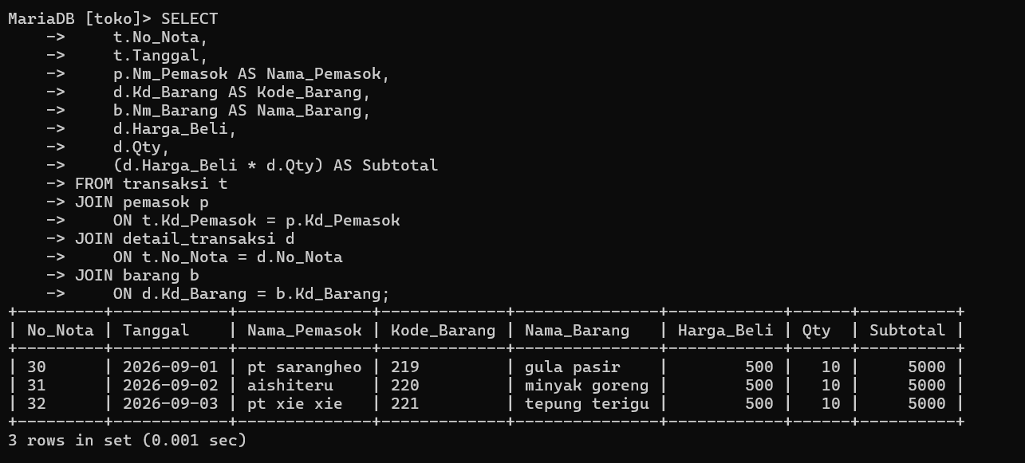
D. Kesimpulan
Berdasarkan implementasi yang telah dilakukan, ERD studi kasus pembelian berhasil diterapkan menjadi database toko menggunakan SQL. Database terdiri dari beberapa tabel yang saling berhubungan, yaitu tabel pemasok, barang, transaksi, dan detail transaksi. Data dapat ditambahkan dan ditampilkan menggunakan perintah SQL seperti INSERT dan SELECT. Selain itu, data dari beberapa tabel dapat digabungkan untuk menampilkan informasi pembelian secara lebih lengkap. Dengan demikian, database dapat digunakan untuk menyimpan dan mengelola data pembelian secara terstruktur.

